Monteringsveiledning-Würth Brannkitt art.nr. 0893306801961

Branntettende og lyddempende kitt for kabelgjennomføringer i brannklassifiserte vegger
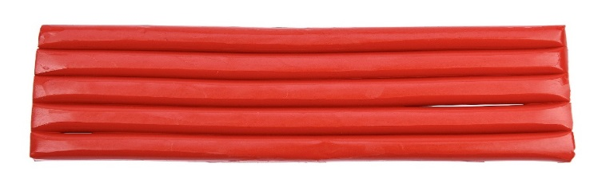

Egenskaper:
Formbart rødt kitt i pakker med Ø15mm pølser.
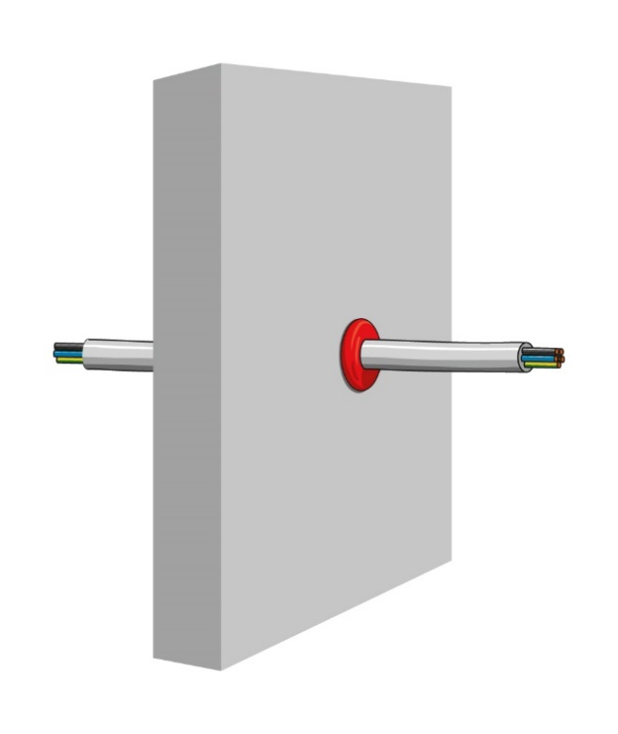
Brannkittet beskytter mot brann- og røyk og har en brannmotstand opp til EI 120.

- Optimal for tetting av kabelgjennomføringer med svært små åpninger rundt kabel. - ikke noen minsteåpning rundt de tekniske gjennomføringene
- Enkel og rask montering- uten verktøy
- Optimal for tetting av kabelgjennomføringer selv med svært små åpninger mellom kabel og konstruksjon- ingen minsteåpning.
- Kittet forblir formbart over tid og kan brukes om igjen
- Gode lyddempende egenskaper
- Lang lagring- og levetid. - Vedlikeholdsfri
- Monteringstemperatur +4°C til +40°C
- Lagringstemperatur +5°C til +30°C

For tetting av tekniske gjennomføringer i lettvegger og vegger av mur og betong i henhold til ETA 18/0249. Lettvegger må ha en minimum tykkelse på 100mm og bestå av stål- eller tre stendere påmontert minimum 2 lag 12,5mm tykke plater på begge sider. På stenderverk av tre - ingen del av utsparingen kan være nærmere enn 100mm fra stender. Hulrommet mellom utsparing og stenderverk må beskyttes med minimum 100mm isolering klasse A1 eller A2 i henhold til NS-EN 13501-1.
For innvendig bruk med luftfuktighet ≤85% og temperaturer over 0°C. Må ikke bli utsatt for regn og UV-lys.
Maksimum spaltebredde mellom gjennomføring og utsparing bør være ≤10mm.
Minimum avstanden mellom to utsparinger bør være ≥30mm.

Monteringsanvisning:
• Fjern støv, fett og olje fra overflaten på gjennomføring og kabel.
• Form og kutt kittet i henhold til diameteren på kabel, benytt den leverte diameteren på Ø15mm, ikke lag en tynnere versjon
• Monter kittet tett mot vegg og mot kabel - begge sider av veggen må tettes.
• Ikke trykk kittet dypt inn i gjennomføringen. Kittet skal festes godt på begge overflatene, men beholde originalvolumet.
• Tomme gjennomføringer- Trykk Brannkitt inn i gjennomføringen med minimum 15 mm dybde –
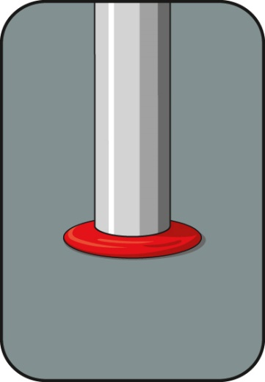
begge sider av veggen må tettes.
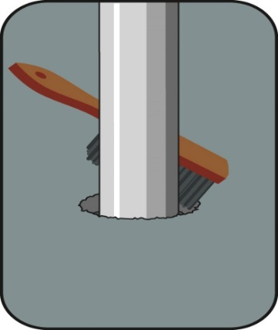
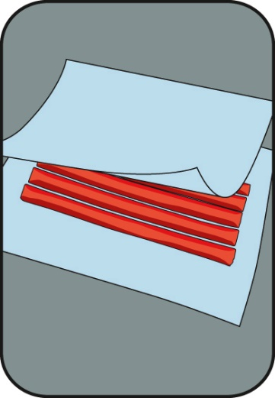

Brannmotstand:
Klassifisering av brannmotstand i henhold til EN 13501-2 er gitt i tabell 1 nedenfor. For ytterligere detaljer, se ETA 18/0824.

Tabell 1. Klassifisering av brannmotstand i henhold til EN 13501-2.
Fleksible vegger inkludert gips, mur, lettbetong eller betong  ≥ 100 mm tykk | Applikasjon | Brannmotstand
 | Single kabler med diameter≤ 21mm med brannkitt utenpå vegg-konstruksjonen på begge sider | EI 120
 | Tomme gjennomføringer med diameter ≤ 14 mm med brannkitt inne i hullet med minst 15mm dybde på begge sider | EI 120

